**描述**

由于MIBUS的板子没有以太网网络接口，所以在升级MIBUS的image的时候不能通过以太网网络接口。我们只能通过串口进行image的文件的数据传输。

image包里面主要包含了3种类型的文件：

* BOOT.BIN: uboot, FPGA bitstream, bootenv, and etc.
* image.ub: Linux kernel
* rootfs.jffs2: Linux file system

**升级流程**

无论我们通过以太网网络接口升级还是通过串口升级板子的image，我们都会经历两大流程：

1. 将image文件数据传输到板子的内存里。
2. 将内存中的文件数据写到板子的flash里。

**通过串口升级操作步骤**

我们需要通过串口传输文件，不是所有的软件都支持串口传输文件协议，所以我们将使用SecureCRT软件进行操作（Note:我目前只用过该软件，如果你发现其他可以用的软件请分享）。

通过串口升级image的操作步骤如下：

1. 执行命令将文件通过kermit模式传输到板子的内存中：*loadb 0x10000000 115200*   
   Note: 0x10000000指向的是环境变量clobstart的地址；115200为串口的波特率，请参考uboot的环境变量baudrate。
2. 在SecureCRT上选择传输的文件：  
   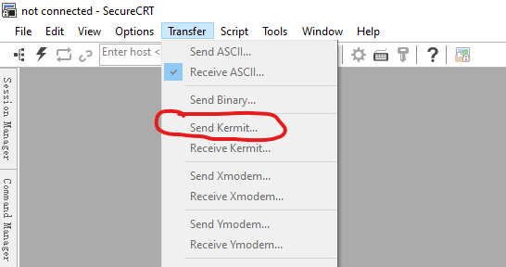
3. 设置filesize环境变量：*setenv filesize 0x????????*  
   Note: 0x????????为步骤1的实际文件传输大小（下图Total Size指向的值），请自行根据实际大小填写。  
   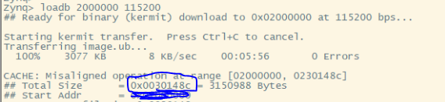
4. 将板子上内存的中数据写入到flash中：*run install_boot/install_kernel/install_jffs2*Note: 请根据所升级文件的类型选用不同的命令。  
   Note: 建议首先升级BOOT.BIN文件，并且在执行run install_boot命令后reset一下板子，这样做的目的是为了更新uboot的环境变量。